Gracias por el bautismo

**Señor:**

Al bautizarse Jesús, bajó el Espíritu Santo

y una voz del cielo dijo: “Tú eres mi Hijo, muy amado”

Elegido por el Padre, con nosotros solidario,

Jesús “pasó haciendo el bien”, librándonos del pecado…

Hoy recordamos que un día, también fuimos bautizados,

con la ilusión de vivir los compromisos cristianos.

El “AGUA” clara lavó nuestro corazón manchado

y nacimos a la vida de “hijos de Dios” y hermanos.

Nos ungieron la cabeza con “OLEO” perfumado,

para ser “Reyes”, “Profetas”, “Sacerdotes” consagrados.

Del Cirio Pascual tomada, una “LUZ” de vivos rayos

nos convocó a ser “testigos” de Jesús Resucitado.

Gracias, de verdad, Señor, por tan preciosos regalos:

por ser tus hijos “LAVADOS”, “UNGIDOS” E “ILUMINADOS”.

*José Javier Pérez Benedí*

**Te lo pedimos con María, reina de las Misiones. Amén.**

6 de enero, Epifanía: El regalo de Jesús

Divino Niño Jesús: en este día de regalos no podemos olvidar “quién” es el Regalo con mayúsculas. Te damos gracias por la vida que nos das como regalo, por la fe, por la familia, por todo lo que tenemos, por las oportunidades de vivir en esperanza.

Niño Jesús de Belén, Tú eres nuestro regalo. Envuelto en el papel de la Palabra, tú eres la Palabra. Rodeado de los que vinieron de Oriente, tú eres la Estrella. Dibujando en tu rostro una sonrisa, tú eres la alegría.

Niño Dios, te ofrecemos oro pues eres rey, incienso porque eres Dios y mirra porque eres hombre. En adoración, caemos ante ti como los Magos y, en silencio, contemplamos con gratitud el regalo que el Padre nos da. ¡Gracias!

**Te lo pedimos con María, reina de las Misiones. Amén.**

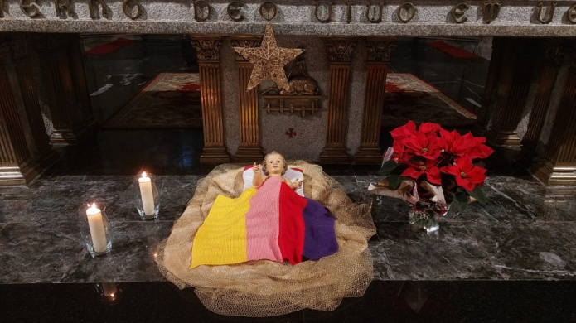

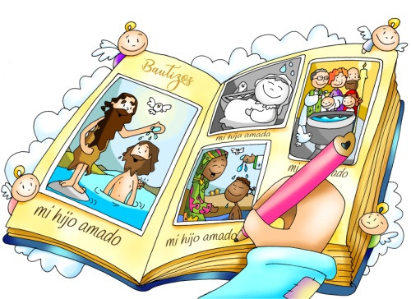

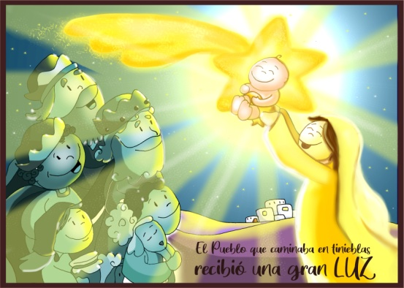

* **ISAÍAS 42, 1-4. 6-7: *Mirad a mi siervo, en quien me complazco.***

Esto dice el Señor: «Mirad a mi siervo, a quien sostengo; mi elegido, en quien me complazco. He puesto mi espíritu sobre él, manifestará la justicia a las naciones. No gritará, no clamará, no voceará por las calles. La caña cascada no la quebrará, la mecha vacilante no la apagará. Manifestará la justicia con verdad. No vacilará ni se quebrará, hasta implantar la justicia en el país. En su ley esperan las islas. Yo, el Señor, te he llamado en mi justicia, te cogí de la mano, te formé e hice de ti alianza de un pueblo y luz de las naciones, para que abras los ojos de los ciegos, saques a los cautivos de la cárcel, de la prisión a los que habitan en tinieblas». *Palabra de Dios.*

* **SAL. 28 R/. El Señor bendice a su pueblo con la paz.**
* **HECHOS 10, 34-38: *Ungido por Dios con la fuerza del Espíritu Santo.***

En aquellos días, Pedro tomó la palabra y dijo: *«Ahora comprendo con toda verdad que Dios no hace acepción de personas, sino que acepta al que lo teme y practica la justicia, sea de la nación que sea. Envió su palabra a los hijos de Israel, anunciando la Buena Nueva de la paz que traería Jesucristo, el Señor de todos. Vosotros conocéis lo que sucedió en toda Judea, comenzando por Galilea, después del bautismo que predicó Juan. Me refiero a Jesús de Nazaret,* ***ungido por Dios con la fuerza del Espíritu Santo, que pasó haciendo el bien*** *y curando a todos los oprimidos por el diablo, porque Dios estaba con él». Palabra de Dios.*

* **mateo 3, 13-17: *Se bautizó Jesús y vio que el espíritu de Dios se posaba sobre él.***

**Narrador:** En aquel tiempo, vino Jesús desde Galilea al Jordán y se presentó a Juan para que lo bautizara. Pero Juan intentaba disuadirlo diciéndole:

**Juan:** *-«Soy yo el que necesito que tú me bautices, ¿y tú acudes a mí?».*

**Narrador:** Jesús le contestó:

**Jesús:** *-«Déjalo ahora. Conviene que así cumplamos toda justicia».*

**Narrador:** Entonces Juan se lo permitió. Apenas se bautizó Jesús, salió del agua; se abrieron los cielos y vio que el Espíritu de Dios bajaba como una paloma y se posaba sobre él. Y vino una voz de los cielos que decía:

**Voz:** -***«Este es mi Hijo amado, en quien me complazco».***

***Palabra del Señor.***

***(Narrador-Juan-Jesús-Voz)***

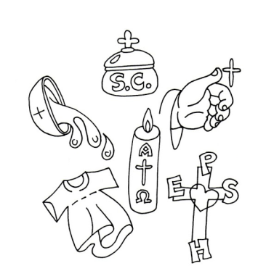

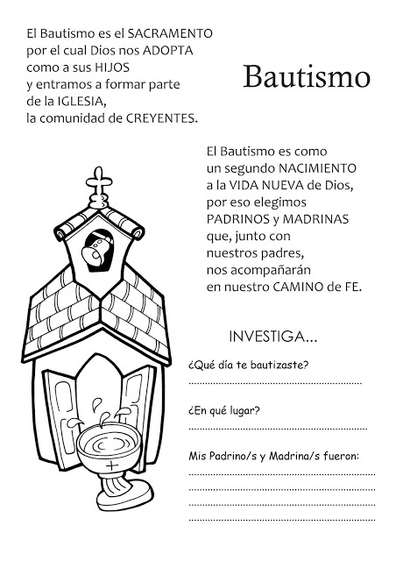

**EL BAUTISMO DEL SEÑOR, somos sus hijos amados**

**1. VER: Recordamos nuestro bautismo**

**- Todos hemos participado en un bautizo.** Cuando éramos pequeños nuestros padres y padrinos nos llevaron a la parroquia.

- **Miramos el álbum de fotos** de nuestro bautismo, recordamos la fecha, las palabras y los gestos del sacerdote. Podemos también pedir en la parroquia que nos enseñen el ***Libro de Bautizos*** donde estamos registrados como bautizados.

***¿Qué pasó aquel día? ¿Qué nos hizo el sacerdote? ¿Y los***

***padres y padrinos? ¿Basta con bautizarse para ser cristiano?***

**2.JUZGAR: Somos los hijos amados de Dios**

- Hoy acabamos la navidad con el bautismo de Jesús. El dibujante Fano nos presenta el álbum de fotos de Dios en el que aparecen los bautizos de Jesús y los de todos sus hijos, nosotros. En el evangelio de este domingo se nos habla del bautismo de Jesús. ***“Apenas se bautizó Jesús, salió del agua; se abrió el cielo y vio que el Espíritu de Dios bajaba como una paloma y se posaba sobre él. Y vino una voz del cielo que decía: Este es mi hijo, el amado, mi predilecto”.***

**Testimonio de Juan, película:** [**https://www.youtube.com/watch?v=rDV2jAYPCcM&t=167s**](https://www.youtube.com/watch?v=rDV2jAYPCcM&t=167s)

**¿QUÉ NOS QUIERE DECIR JESÚS?**

***En el bautismo el sacerdote utiliza unos símbolos y hace una serie de gestos que producen en nosotros una nueva vida:*** nos hace la cruz en la frente, nos unge con el óleo en el pecho, nos pregunta si rechazamos el mal y creemos, derrama el agua sobre su cabeza, le unge con el crisma en la cabeza, nos pone la vestidura blanca y entrega el cirio a los padrinos… ***Con ello:***

**- Dios Padre te escribe en su libro, entras a formar parte del álbum de los HIJOS DE DIOS:**

*\*No lo olvides nunca que eres especial, pase lo que pase eres su hijo* ***querido****, él te cuidará y te salvará.*

**- El ESPÍRITU SANTO vive en ti, no estás sólo:**

*\*El Espíritu que recibes en los sacramentos te hace fuerte ante el mal dándote la gracia.*

**- La IGLESIA es tu familia que te educa en la fe, reza contigo y te apoya:**

*\*Siéntete miembro de la comunidad, participa cada domingo, sé hermano de todos.*

**- Jesús te encomienda una MISIÓN: ser testigo de Jesús, ser otro Cristo, vivir como él:**

*\*Que todo el que te vea reconozca al mismo Jesús, que te dejes llevar por la luz de la fe.*

El momento, Verbo Divino -2023, reflexión: <https://www.youtube.com/watch?v=NPthWeeeS2E>

***¿Cómo vives todo esto? ¿Se quedan los bautizos en una fiesta y unas fotos?***

**3.ACTUAR: Que se note que estamos bautizados**

-No basta con tener un certificado de bautismo o unas fotos. Se trata de vivir como bautizados. *“Un cristiano no nace, sino que se hace”*, viviendo su misión cada día.

**-Escribe una carta** a Jesús dándole gracias por tu bautismo, por ser especial, “hijo/a amado/a” del Padre. Cuando entre en la Iglesia acércate a la pila de agua bendita y haz la Señal de la cruz recordando tu bautismo y pidiendo que el Señor te purifique y te ayude a vivir como bautizado, como hijo de Dios.

Jesús, mi amigo, canción de bautismo: <http://www.youtube.com/watch?v=7iyq_FZ1KV0>

***¿Qué vamos a hacer tú, en familia y en grupo?***

